Bimax – 2017

A - System Specification

v1.0

Document History

|  |  |  |
| --- | --- | --- |
| Version - Author | Date | Content |
| V1.0 – Tony | 2017/01/07 | First Draft |
|  |  |  |

Bimax System Specification

**1. Background:**

The analytics system built on top of CDN, provide visualized data about CDN’s operation and user behaviour.

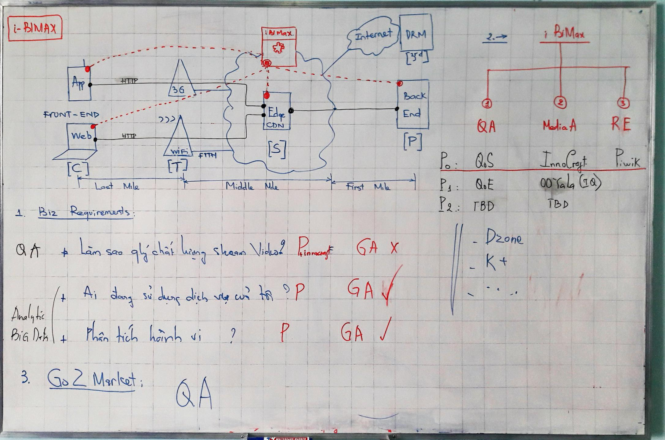

**2. Components – Functionalities:**

2.0 Đầu vào: Hệ thống lấy đầu vào là syslog từ các CDN Edge để xử lý phân tích dữ liệu. Ngoài ra có thể lấy thông tin tracking trực tiếp từ người dùng cuối (Web and Mobile Apps).

2.1 Bimax counter: Tính toán để đưa ra các thông số real-time giúp cho việc monitor toàn bộ hệ thống CDN.

2.2 Bimax Insight: Đầu vào là syslog từ edge server hoặc thông tin tracking từ agent chạy trên web từ phía người dùng cuối. Phân tích dữ liệu để giúp người quản trị đánh giá chất lượng dịch vụ, mức độ phục vụ của hạ tầng và đặc tính (behavior, characteristic, etc.) của người dùng cuối.

+ iBimax: hệ thống analytics cho các nhà cung cấp nội dung Media

+ eBimax: hệ thống analytics cho các nhà cung cấp dịch vụ e-commerce.

2.2.1 iBimax:

2.2.1.1 Metrics for Audience:

\**Refer to Piwik Document*

2.2.1.2 Metrics for Media Content:

Audience Analytics is a behavioral analysis module

Understanding how content, packaging, and quality are impacting the business

\**Refer to “A_2.2.1.2 Appendix - Metrics for Media Content” for details about all of the metrics.*

2.2.1.3 Dimensions:

\**Refer to “A_2.2.1.3 Appendix - Demension for iBimax” for details about all of the metrics.*

2.2.2 eBimax:

**3. Tương tác với các hệ thống khác:**

3.1 CDN Portal: Bimax counter cần cung cấp thông tin cho CDN portal để hiển thị kết quả về hoạt động của CDN.

3.2 ~~CDN User DB synchronization: iBimax: đồng bộ cơ sở dữ liệu người dùng (khách hàng) với hệ thống CDN bao gồm: user name và password để đăng nhập và các quyền configuration/view, quan hệ sở hữu user-domain (tương ứng domain trên CDN hoặc website trên iBimax). Đảm bảo chức năng single-sign-on giữa CDN Portal và hệ thống Analytics.~~

3.3 Tương tác với hệ thống Billing: (???).

**4. Non-functional Specifications (Performance, Capacity, etc.):**

@Todo: How to structure the document for this kind of cross-modules specification?

4.1 Hệ thống bimax có khả năng xử lí kịp thời lượng thông tin sinh ra từ CDN (current and planned future), dự kiến: 1 tỷ dòng log/giây.

4.2 Yêu cầu về thời gian xử lí (độ trễ từ khi data được sinh ra trong hệ thống cho đến khi data sẵn sàng cho người dùng):

+ Counter: 30 giây (??)

+ iBimax: 10 phút

4.3 Yêu cầu về lưu trữ dữ liệu:

+ Dữ liệu phải được đảm bảo có thể truy vấn về thời điểm cách thời điểm truy vấn nhiều nhất 3 năm.

+ Độ trễ được chấp nhận khi truy vấn dữ liệu: < x giây cho data < n ngày…

**Appendix:**

Các tài liệu liên quan cho dự án:

a) Các tài liệu về thiết kế chi tiết tương ứng với từng specification trên (từ mục 1 đến 4 (bao gồm các sub-section) của văn bản này).

b) Project’s conventions (Các quy trình về quản lí doc, source code liên quan của dự án).

**Reference:** Kiến trúc chung sơ bộ cho hệ thống Bimax:

